**Vyhodnotenie dotazníka spätnej väzby – jún 2021**

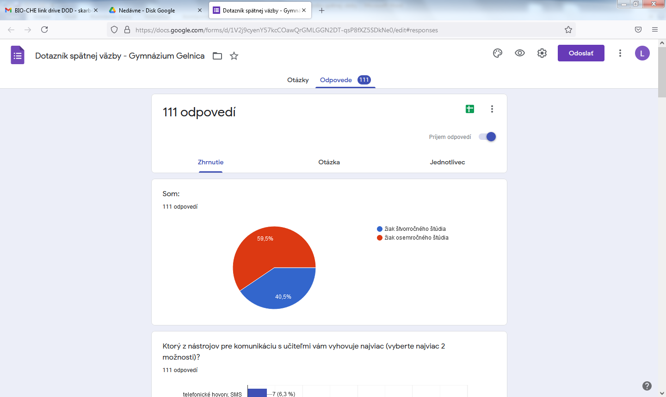

Dotazník spätnej väzby vyplnilo 111 žiakov Gymnázia v Gelnici na konci školského roka 2020/2021.

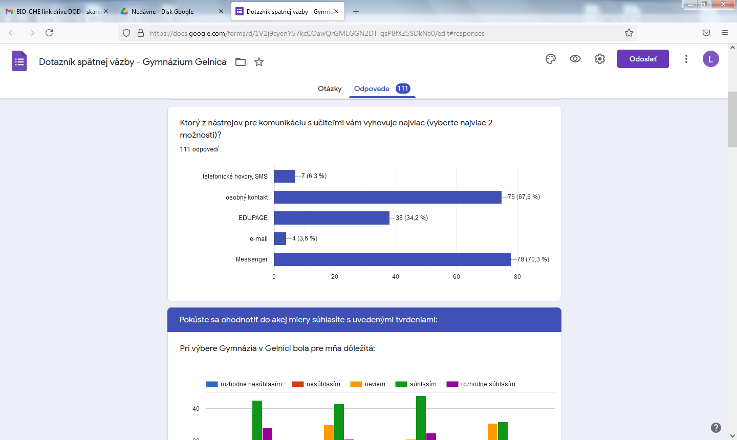

Žiaci preferujú a najviac im vyhovuje komunikácia s učiteľmi jednoduchým rýchlym spôsob prostredníctvom **správ v Messengeri** a**osobný kontakt.**

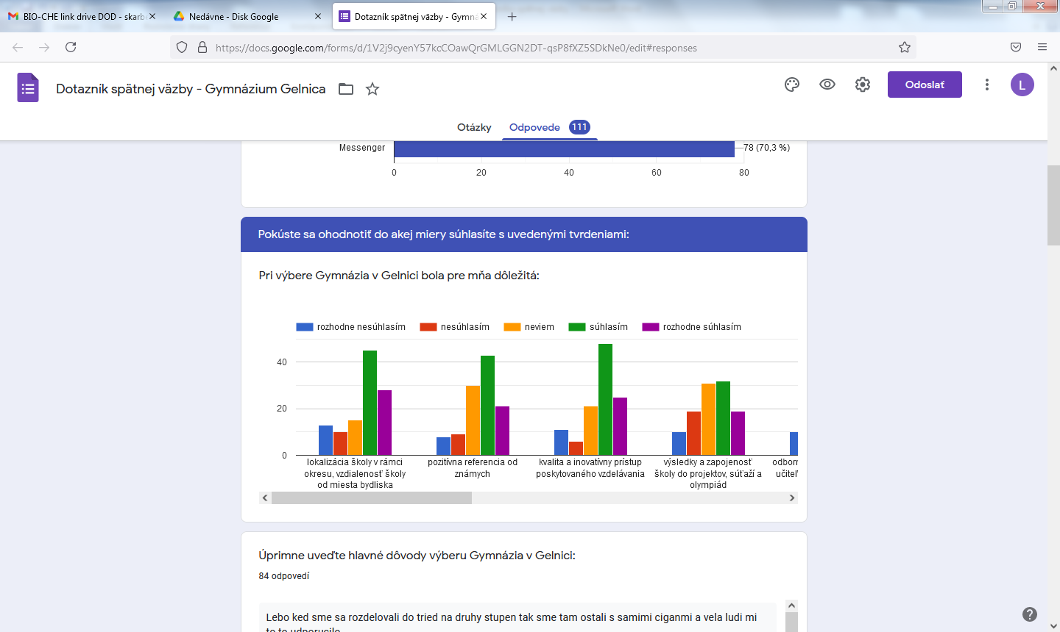

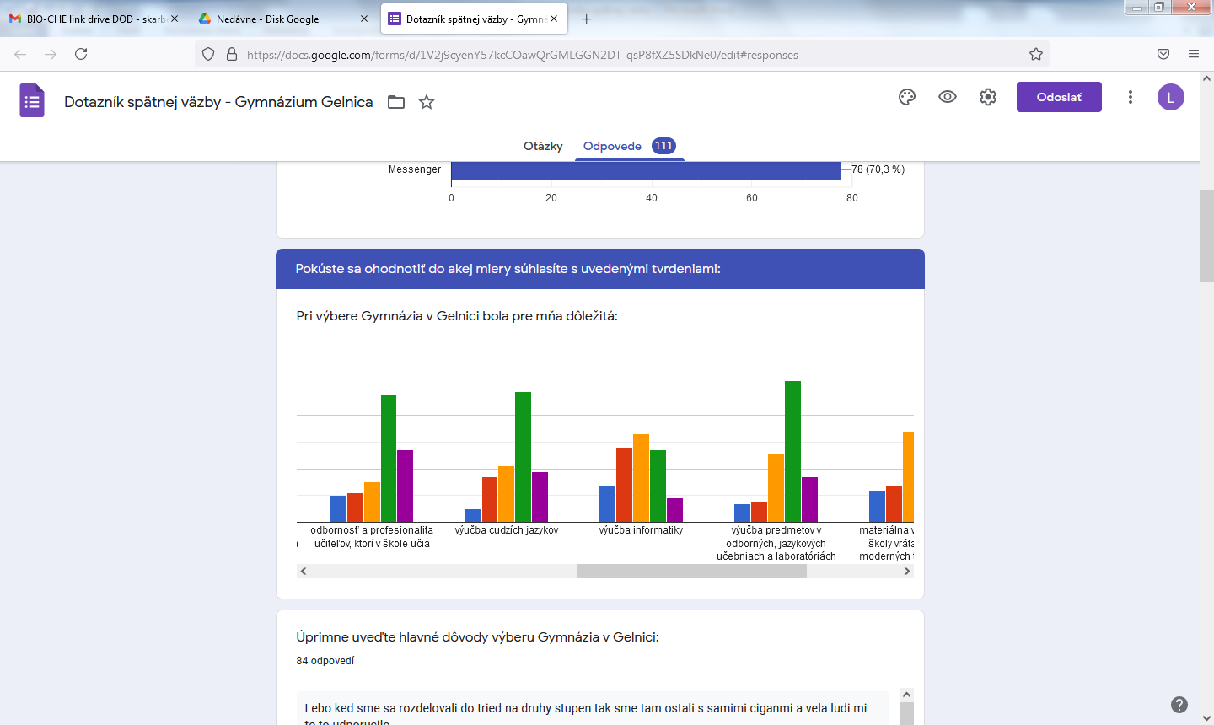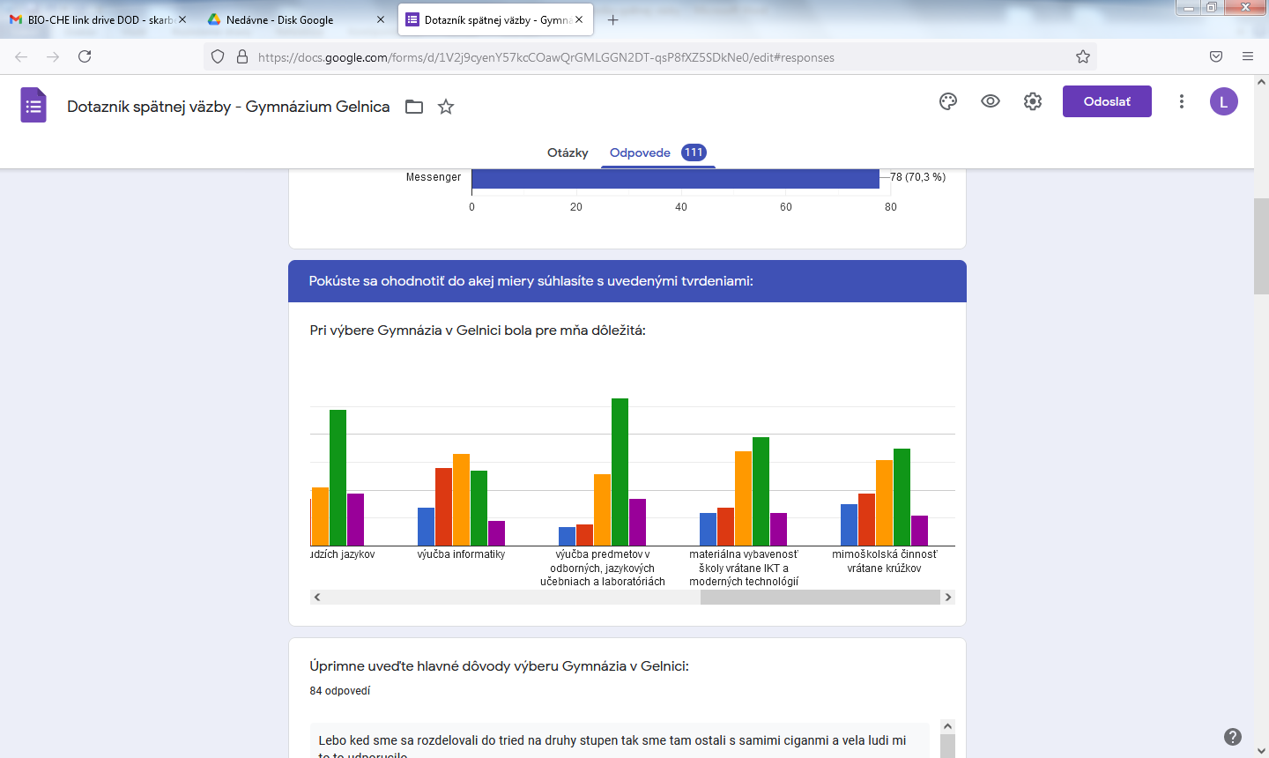

Pri výbere Gymnázia v Gelnici bola veľmi podstatná (súhlasím a rozhodne súhlasím) **lokalizácia školy, kvalita a inovatívny prístup k výučbe, odbornosť a profesionalita učiteľov**, ktorí v škole učia a **výučba jazykov s výučbou predmetov v jazykových a odborných učeniach**.

**Úprimne uveďte hlavné dôvody výberu Gymnázia v Gelnici:**

Najfrekventovanejšie odpovede:

* lokalita, vzdialenosť od bydliska
* prístup učiteľov - dobrí učitelia, výborní učitelia, skvelí učitelia
* kvalitnejšie vzdelávanie
* kolektív, nespokojnosť (vrátane prístupu učiteľov ) na predchádzajúcej ZŠ (mali sme si písať poznámky sami a učiteľ nám nič nevysvetlil)
* pozitívna referencia a odporúčanie od známych
* lepšia výučba cudzích jazykov
* prístupu učiteľov na základnej škole
* šikana na základnej škole, kvôli problémom s Rómskou menšinou
* neutrálny výber, nevedel som čím chcem v živote byť
* vďaka laboratóriu výučba chémie, biológie + zapájanie sa do rôznych olympiád;
* výučba anglického jazyka až na úrovni B2.

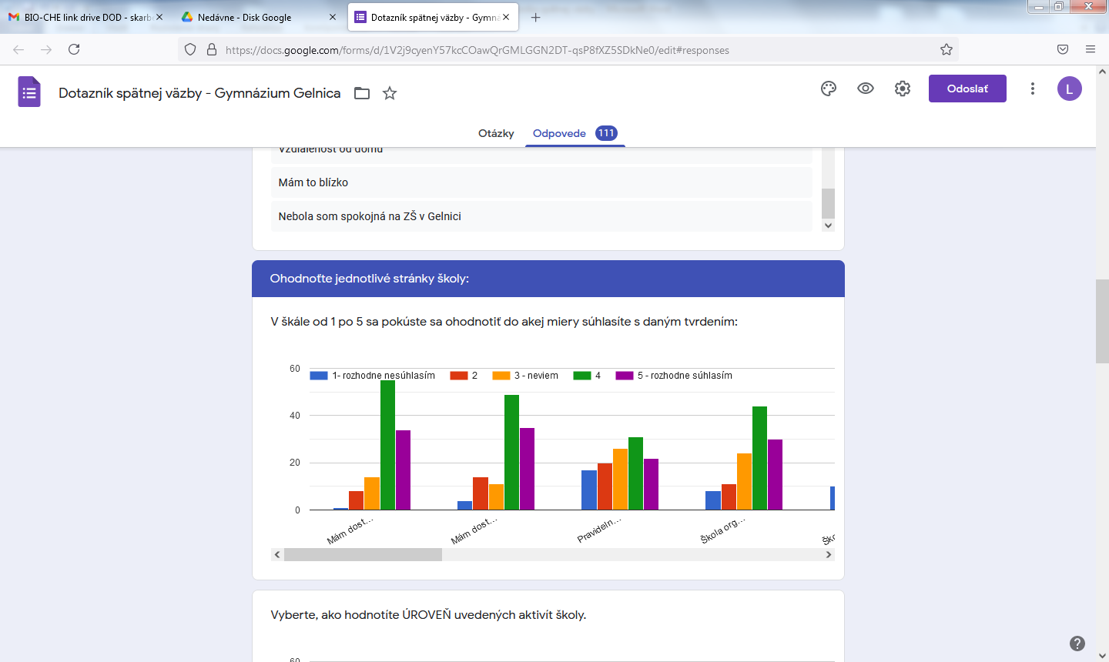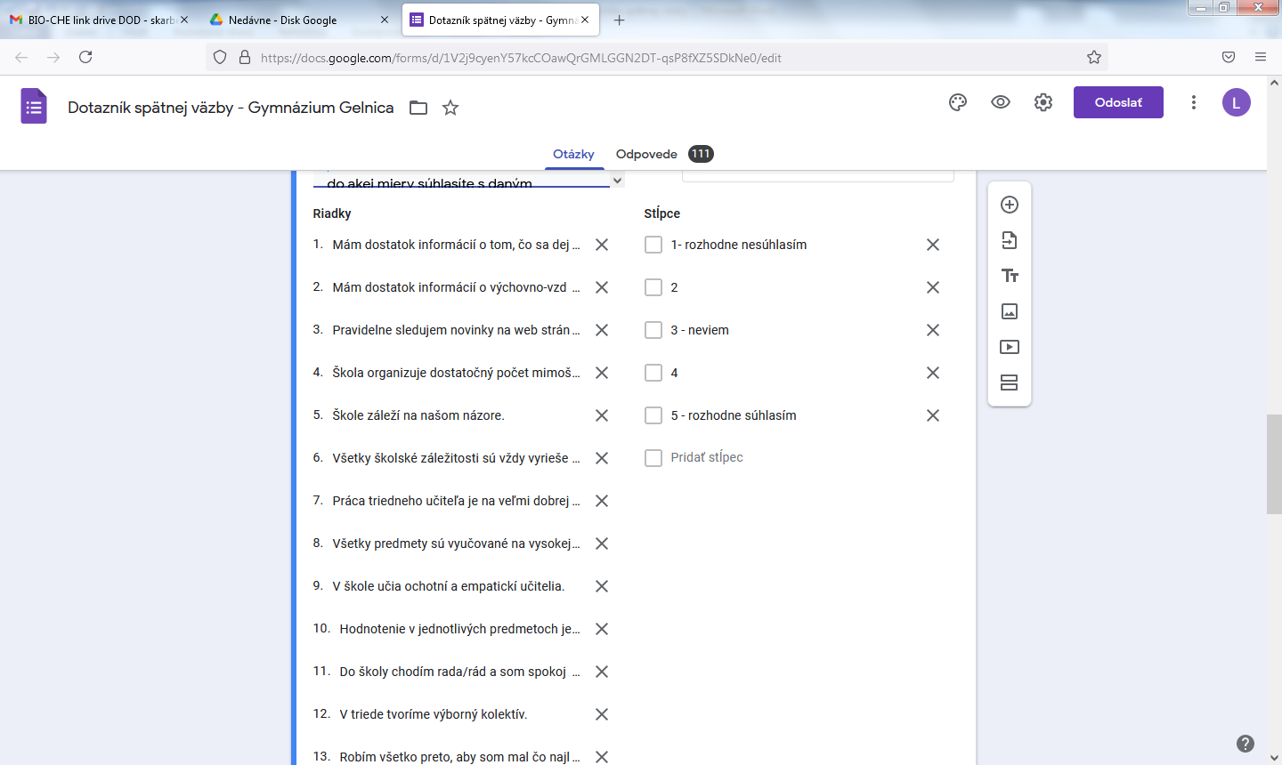

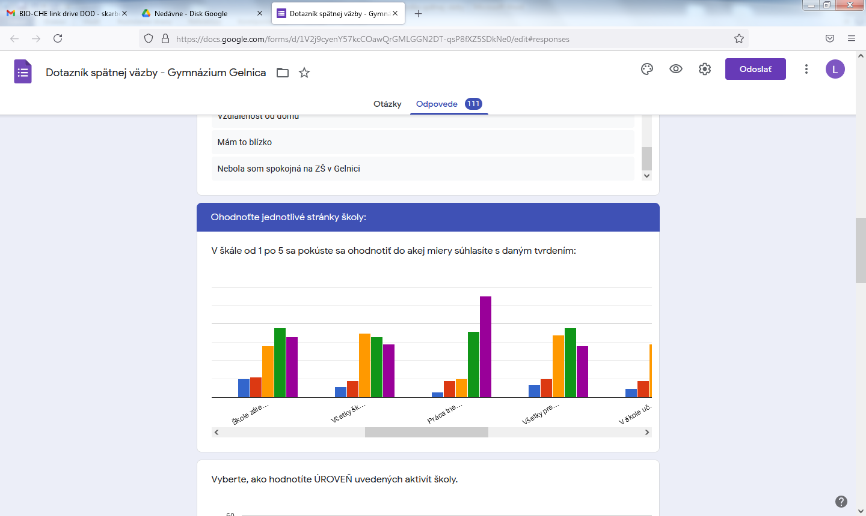

Žiaci rozhodne súhlasia s tvrdením, že **práca triednych učiteľov je na veľmi dobrej úrovni** a v triedach tvoria **veľmi dobrý kolektív**. Žiaci by mali pravidelnejšie sledovať novinky na web stránke školy.

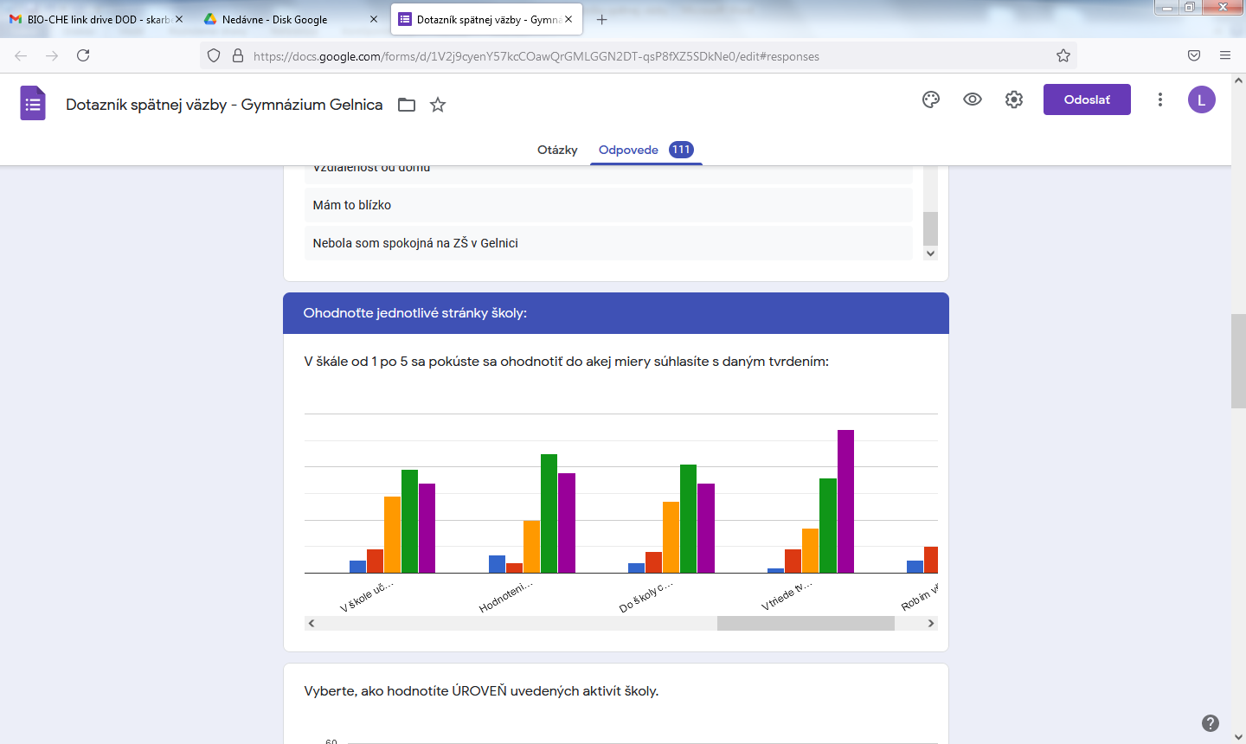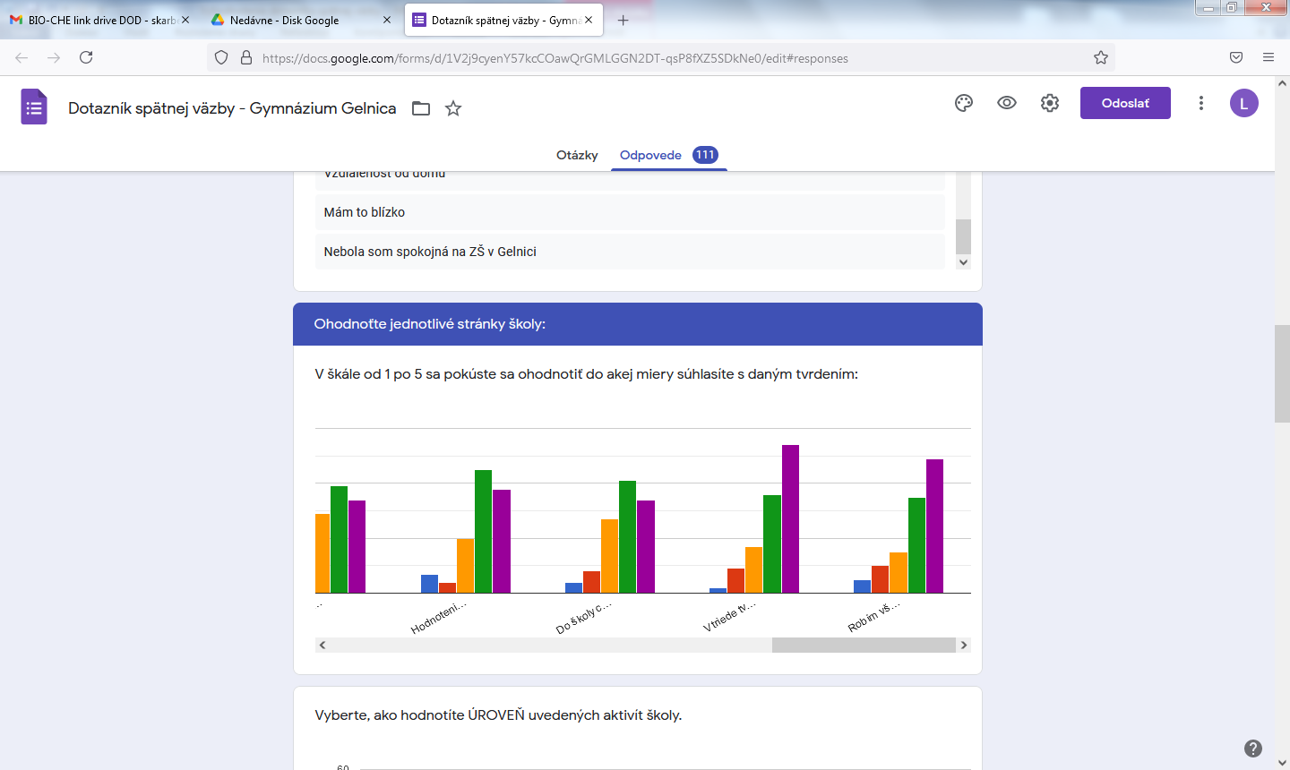

Žiaci robia všetko preto, aby dosahovali čo najlepšie študijné výsledky.

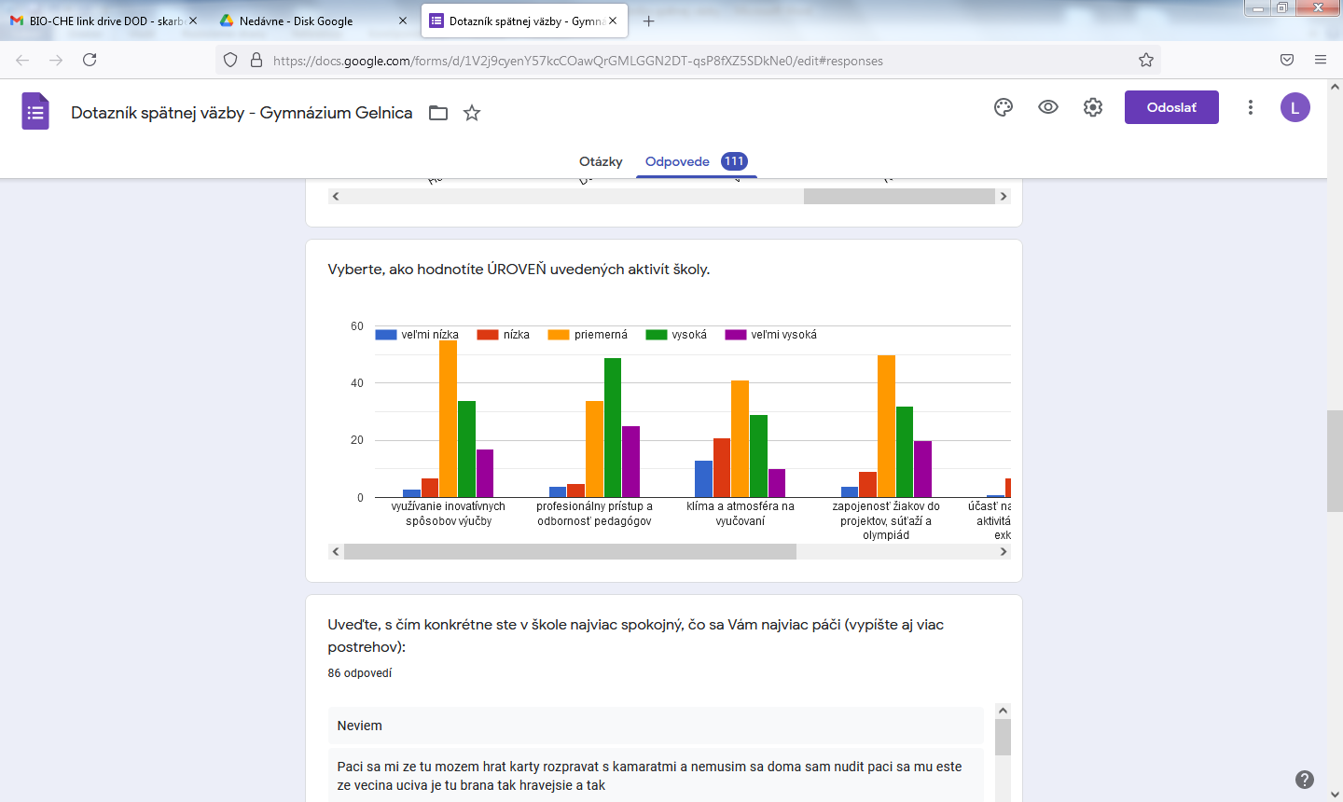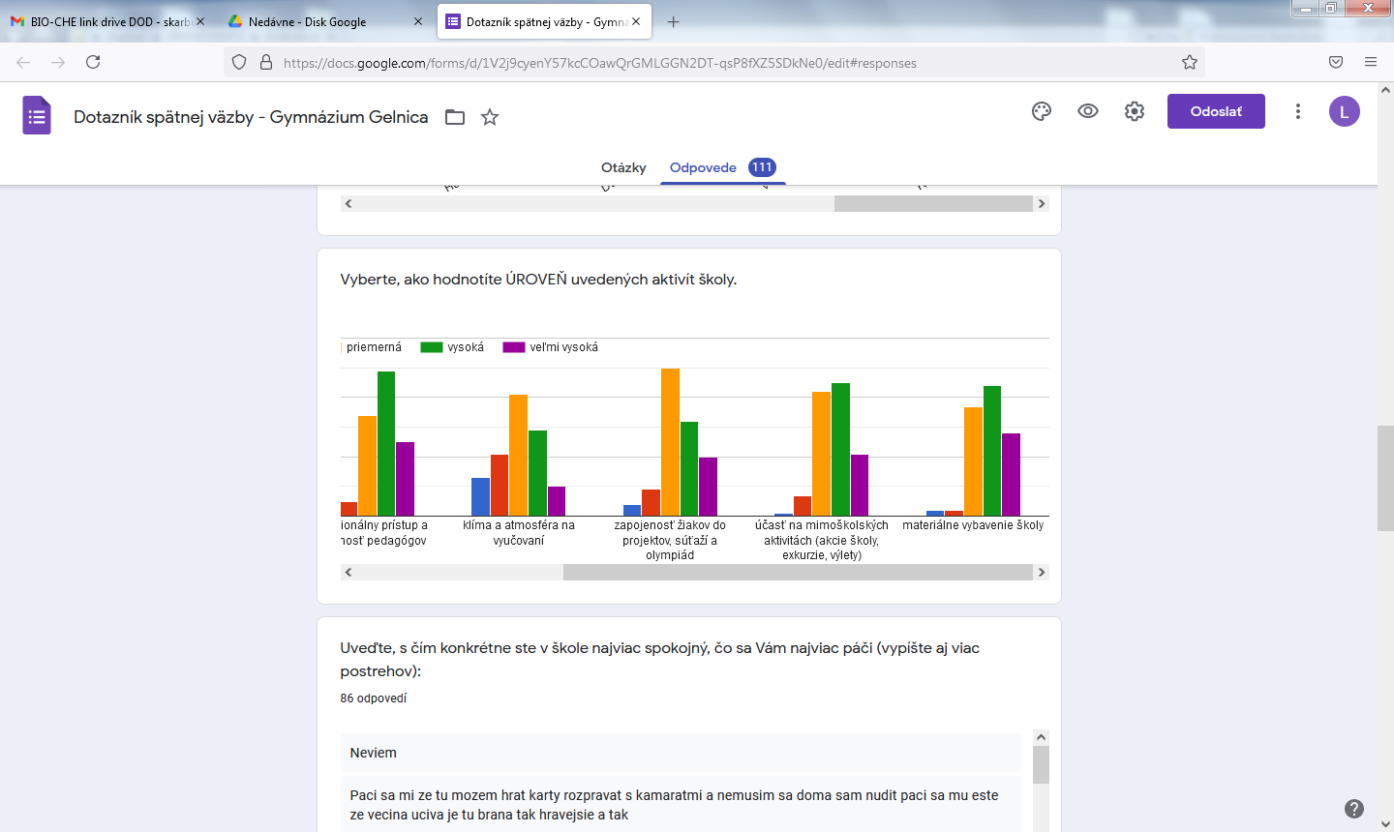

Využívanie inovatívnych metód a zapojenosť do súťaží a olympiád považuje väčšina žiakov **za priemerné.**

Profesionalitu a odbornosť učiteľov, materiálne vybavenie a účasť na mimoškolských aktivitách školy (exkurzie, výlety...) hodnotilo najviac žiakov **za vysokú**.

**Uveďte, s čím konkrétne ste v škole najviac spokojný, čo sa Vám najviac páči (vypíšte aj viac postrehov):**

* prístup pedagógov k žiakom, skvelí, príjemní učitelia, ľudskosť učiteľov, ktorá sa v poslednej dobe rýchlo stráca
* s kolektívom, dobré učebne, dobrá kuchyňa a obedy
* páči sa mi všetko, výučba, moderné vybavenie školy,
* učitelia sa viac snažia a chcú, aby sme sa učili.... a dostávame viac informácií a to sa mi páči
* s vyučovaním matematiky
* inovatívny prístup učiteľov, pekne oblečení učitelia, prístup triedneho učiteľa
* väčšina učiva je tu braná tak zábavnejšie, prístup niektorých učiteľov k nám, učebne zamerané na určité predmety, odborné učebne a ich vybavenosť
* mimoškolské aktivity, využívanie učební,
* laboratórium, jazyková učebňa, učebňu fyziky a biológie
* čisté WC-ka, plastové okná, počet skriniek
* interaktívne tabule, využívanie chemického laboratória a jazykovej učebne
* mimoškolské aktivity alebo aktivity na hodinách
* moderné vybavenie, biologické laboratórium, počítačová miestnosť
* zapájanie sa do olympiád, zábavné aktivity
* posilovňa, fitko, telocvičňa,
* poznávacie zájazdy, ktoré Gymnázium organizuje

**Je niečo, čo Vám chýba, prípadne čo by sme v škole mohli zlepšiť?**

Najčastejšie odpovede a postrehy:

* nie, nič, neviem
* klimatizácia, ventilátory, lebo je horúco
* naspäť automat na kávu, s jedlom a pitím
* aby sme sa mohli učiť a chodiť aj vonku
* zrenovovať posilňovňu,
* viac športových súťaží
* prístup niektorých učiteľov, brať študentov viac za rovnocenných
* obedy
* nejaké doplnky do tried (niečo na sedenie ...)
* pripojenosť na internet
* novšie počítače, technológiu: viac využívať grafické tablety a iné školské technológie

**Priestor pre Vaše ďalšie námety, pripomienky a postrehy.**

* pripomienky ku klimatizácii,
* požiadavky naspäť pridať automat na kávu, bagety do automatu.
* adrenalínové výlety, zájazdy.. chodiť na zahraničné pobyty/výlety
* wifi na škole, oddychová miestnosť
* zväčšiť porcie obedov a lepšie obedy,
* zlepšiť vonkajšie priestory školy (napr. vylepšiť ihriská, kúpiť alebo dať spraviť lepší altánok,...)
* som rád, že som si vybral túto školu.

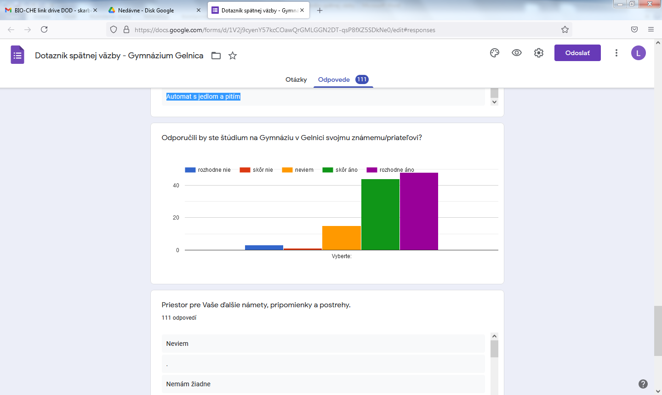

Potešujúco, veľká väčšina žiakov by **odporučila** štúdium na Gymnáziu v Gelnici svojmu známemu či priateľovi.